Тези до проекту
Капілярний холодильник
Всеукраїнський відкритий інтерактивний конкурс
"МАН-Юніор Дослідник"
Номінація "Технік-Юніор"

Виконала: Герасимчук Єлізавета Вікторівна,
учениця 10 класу Славутського ліцею ІІ-ІІІ ступенів Хмельницької обласної ради
Науковий керівник: Коваль Віктор Людвигович,
вчитель фізики Славутського ліцею ІІ-ІІІ ступенів Хмельницької обласної ради
Актуальність:
Всі продукти, призначені для харчування, треба зберігати в прохолодних і добре провітрюваних приміщеннях.
Вирішити проблему зберігання продуктів харчування за умови відсутності електроенергії допоможе холодильник, який працює за принципом холодильної машини, де холодоагентом є звичайна вода, яка випаровується з робочої поверхні, що змочується водою за рахунок капілярних явищ.
Мета: створення діючої моделі капілярного холодильника.
Завдання:
1.Дослідити матеріали, які мають капіляри і можуть бути використані в якості робочої поверхні;
2.Дослідити швидкість випаровування води з робочої поверхні та її залежність від швидкості повітряного потоку, а також зв’язок цих процесів зі зміною температури робочої поверхні;
3.Виготовити капілярний холодильник та дослідити режими його роботи.
Матеріали для дослідження:
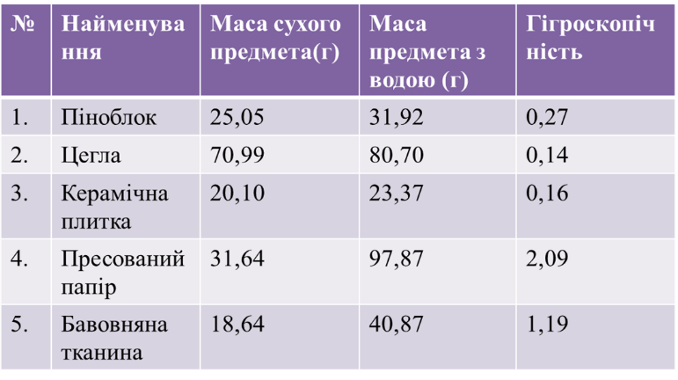
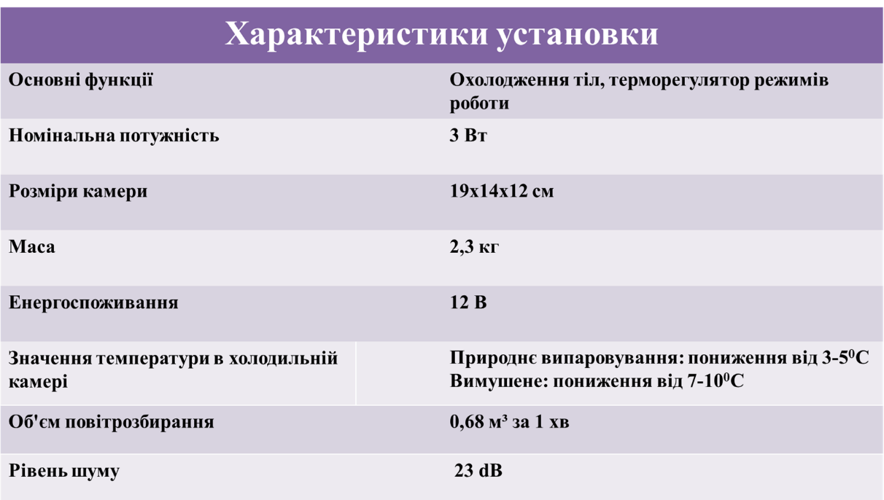
Принцип дії капілярного холодильника:
На дно резервуара наливається вода до жовтої позначки, що означає нормальний рівень води в охолоджувачі, всього від 0,5л до 0,75л.
За мірою випаровування води доливати воду доки вона не впаде до червоної, тобто мінімальної позначки 0,3л.
По капілярах вода піднімається по робочій поверхні і випаровується, тим самим охолоджуючи вміст холодильника.
Під дією вентиляторів випаровування і охолодження відбуватиметься інтенсивніше.
Тестування роботи пристрою:
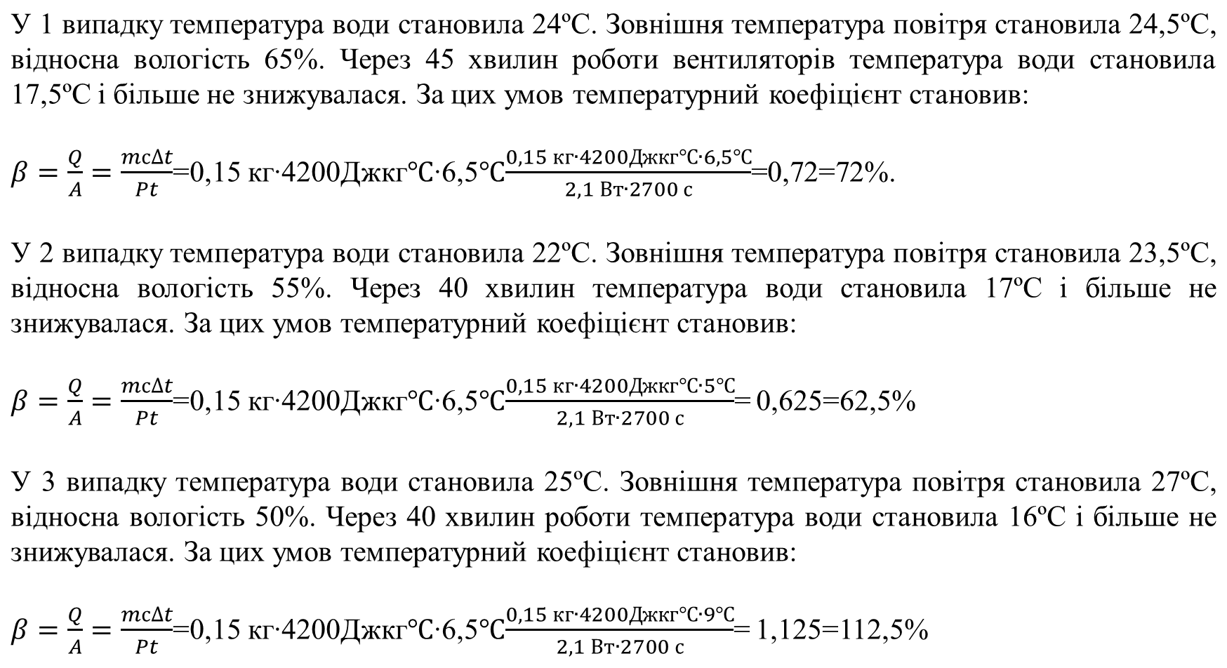

ВИСНОВКИ:
- В результаті досліджень було визначено, що температурний коефіцієнт капілярного холодильника, а отже його ефективність залежить від зовнішніх факторів: він є вищим, коли температура зовнішнього повітря вища і його відносна вологість є низькою.
- Холодильник дозволяє зберігати свіжість фруктів і овочів протягом 5-7 діб, а молока 2-3 днів, за температури навколишнього повітря 25-30ºС.
- Можна використовувати в місцях де немає електрики, під час подорожей на природу, а також людьми, які є прихильниками «зелених» технологій.
- Виготовлену модель можна використовувати як прототип побутового екологічного холодильника.
СПИСОК ВИКОРИСТАНИХ ДЖЕРЕЛ
1.Буббико, Крус: Керамика: техника, материалы, изделия. Ниола-Пресс

2006г. 128с.
2.Воно С., Кондо С. Молекулярна теорія поверхневого натягу в рідинах. М.,
МУЛ, 1963.
3.Доссат Р.Дж. Основы холодильной техники. Пер. с англ. – М.: Легкая и пищевая промышленность,1984 – 520 с.
4.Зеликовский И.Х., Каплан Л.Г. Малые холодильные машины и установки: Малые холодильные установки. – 2-е изд., перераб и доп. – М.: Пищевая промышленность,1979.–448 с.
5.Кремнев О.А. Скоростная сушка / О.А. Кремнев, В.Ф.Боровский, А.А.Долинский. – Киев, 1963. – 382 с.
6.Кругляк Иосиф Наумович. Бытовые холодильники (устройство и ремонт). — М.: Лёгкая индустрия, 1974. — С. 9. — 205 с.
7.Кукін Г.М., Соловйов О.М. «Текстильне матеріалознавство. Волокна й нитки» Легпромбитіздат 1989.
8.Русанов А. И. Фазові рівноваги і поверхневі явища. Л., Хімія, 1967.
9.Савельєв І. В. Курс загальної фізики. Механіка. Молекулярна фізика. - СПб .: Лань, 2006.
10.Сивухин Д. В. Загальний курс фізики. Молекулярна фізика і термодинаміка. -М .: Физматлит, 2005.

ІНТЕРНЕТ-РЕСУРСИ
http://www.uamodna.com/articles/gollandsjkyy-dyzayner-stvoryv-pidzemnyy-holodyljnyk-yakyy-ne-potrebue-elektryky/
http://www.холодильник-63.рф/spravka/
http://www.russika.ru/ef.php?s=4818

